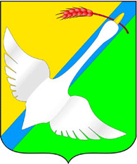

БЮЛЛЕТЕНЬ

№ 16 26.10.2023 г.
АДМИНИСТРАЦИЯ
НИЖНЕЧЕРЕМОШИНСКОГО СЕЛЬСОВЕТА
КРАСНОЗЕРСКОГО РАЙОНА НОВОСИБИРСКОЙ ОБЛАСТИ

ПОСТАНОВЛЕНИЕ

с. Нижнечеремошное

05.10.2023 г. № 45

Об актуализации адресных сведений в государственном адресном реестре
В целях обеспечения достоверности, полноты и актуальности содержащихся в государственном адресном реестре сведений об адресах, руководствуясь Федеральным законом от 28.12.2013 № 443-ФЗ «О федеральной информационной адресной системе и о внесении изменений в Федеральный закон «Об общих принципах организации местного самоуправления в Российской Федерации», в соответствии с постановлением Правительства Российской Федерации от 19.11.2014 № 1221 «Об утверждении Правил присвоения, изменения и аннулирования адресов», администрация Нижнечеремошинского сельсовета Краснозерского района Новосибирской области
ПОСТАНОВЛЯЕТ:
- Внести в государственный адресный реестр сведения о кадастровом номере объекта недвижимости, расположенного по адресу: Российская Федерация, Новосибирская область, муниципальный район Краснозерский, сельское поселение Нижнечеремошинский сельсовет, село Нижнечеремошное, Октябрьская улица, дом 33, кадастровый номер 54:13:022501:143.
- Настоящее постановление подлежит опубликованию в периодическом печатном издании администрации Нижнечеремошинского сельсовета Краснозерского района Новосибирской области «Бюллетень органов местного самоуправления» и на официальном сайте Нижнечеремошинского сельсовета сельсовета Краснозерского района Новосибирской области.
3.Внести изменения в сведения адресного хозяйства соответствующую информацию настоящего постановления.
4.Контроль за исполнением настоящего постановления оставляю за собой.

Глава Нижнечеремошинского сельсовета
Краснозерского района
Новосибирской области Е.Ш.Бельгибаев

АДМИНИСТРАЦИЯ
НИЖНЕЧЕРЕМОШИНСКОГО СЕЛЬСОВЕТА
КРАСНОЗЕРСКОГО РАЙОНА НОВОСИБИРСКОЙ ОБЛАСТИ

ПОСТАНОВЛЕНИЕ

с. Нижнечеремошное
05.10.2023 г. № 46
Об актуализации адресных сведений в государственном адресном реестре

В целях обеспечения достоверности, полноты и актуальности содержащихся в государственном адресном реестре сведений об адресах, руководствуясь Федеральным законом от 28.12.2013 № 443-ФЗ «О федеральной информационной адресной системе и о внесении изменений в Федеральный закон «Об общих принципах организации местного самоуправления в Российской Федерации», в соответствии с постановлением Правительства Российской Федерации от 19.11.2014 № 1221 «Об утверждении Правил присвоения, изменения и аннулирования адресов», администрация Нижнечеремошинского сельсовета Краснозерского района Новосибирской области
ПОСТАНОВЛЯЕТ:
- Внести в государственный адресный реестр сведения о кадастровом номере объекта недвижимости, расположенного по адресу: Российская Федерация, Новосибирская область, муниципальный район Краснозерский, сельское поселение Нижнечеремошинский сельсовет, село Нижнечеремошное, Октябрьская улица, дом 51,кв.6 кадастровый номер 54:13:022502:125.
- Настоящее постановление подлежит опубликованию в периодическом печатном издании администрации Нижнечеремошинского сельсовета Краснозерского района Новосибирской области «Бюллетень органов местного самоуправления» и на официальном сайте Нижнечеремошинского сельсовета сельсовета Краснозерского района Новосибирской области.
3.Внести изменения в сведения адресного хозяйства соответствующую информацию настоящего постановления.
4.Контроль за исполнением настоящего постановления оставляю за собой.

Глава Нижнечеремошинского сельсовета
Краснозерского района
Новосибирской области Е.Ш.Бельгибаев
АДМИНИСТРАЦИЯ
НИЖНЕЧЕРЕМОШИНСКОГО СЕЛЬСОВЕТА
КРАСНОЗЕРСКОГО РАЙОНА НОВОСИБИРСКОЙ ОБЛАСТИ

ПОСТАНОВЛЕНИЕ
с. Нижнечеремошное

05.10.2023 г. № 47
Об актуализации адресных сведений в государственном адресном реестре
В целях обеспечения достоверности, полноты и актуальности содержащихся в государственном адресном реестре сведений об адресах, руководствуясь Федеральным законом от 28.12.2013 № 443-ФЗ «О федеральной информационной адресной системе и о внесении изменений в Федеральный закон «Об общих принципах организации местного самоуправления в Российской Федерации», в соответствии с постановлением Правительства Российской Федерации от 19.11.2014 № 1221 «Об утверждении Правил присвоения, изменения и аннулирования адресов», администрация Нижнечеремошинского сельсовета Краснозерского района Новосибирской области
ПОСТАНОВЛЯЕТ:
- Внести в государственный адресный реестр сведения о кадастровом номере объекта недвижимости, расположенного по адресу: Российская Федерация, Новосибирская область, муниципальный район Краснозерский, сельское поселение Нижнечеремошинский сельсовет, село Нижнечеремошное, Октябрьская улица, дом 51,кв.5 кадастровый номер 54:13:022502:136.
- Настоящее постановление подлежит опубликованию в периодическом печатном издании администрации Нижнечеремошинского сельсовета Краснозерского района Новосибирской области «Бюллетень органов местного самоуправления» и на официальном сайте Нижнечеремошинского сельсовета сельсовета Краснозерского района Новосибирской области.
3.Внести изменения в сведения адресного хозяйства соответствующую информацию настоящего постановления.
4.Контроль за исполнением настоящего постановления оставляю за собой.

Глава Нижнечеремошинского сельсовета
Краснозерского района
Новосибирской области Е.Ш.Бельгибаев

АДМИНИСТРАЦИЯ
НИЖНЕЧЕРЕМОШИНСКОГО СЕЛЬСОВЕТА
КРАСНОЗЕРСКОГО РАЙОНА НОВОСИБИРСКОЙ ОБЛАСТИ

ПОСТАНОВЛЕНИЕ
с. Нижнечеремошное

22.09.2023 г. № 48

Об актуализации адресных сведений в государственном адресном реестре
В целях обеспечения достоверности, полноты и актуальности содержащихся в государственном адресном реестре сведений об адресах, руководствуясь Федеральным законом от 28.12.2013 № 443-ФЗ «О федеральной информационной адресной системе и о внесении изменений в Федеральный закон «Об общих принципах организации местного самоуправления в Российской Федерации», в соответствии с постановлением Правительства Российской Федерации от 19.11.2014 № 1221 «Об утверждении Правил присвоения, изменения и аннулирования адресов», администрация Нижнечеремошинского сельсовета Краснозерского района Новосибирской области
ПОСТАНОВЛЯЕТ:

- Внести в государственный адресный реестр сведения о кадастровом номере объекта недвижимости, расположенного по адресу: Российская Федерация, Новосибирская область, муниципальный район Краснозерский, сельское поселение Нижнечеремошинский сельсовет, населенный пункт село Нижнечеремошное, Октябрьская улица, дом 51 , кадастровый номер 54:13:022502:90.
- Настоящее постановление подлежит опубликованию в периодическом печатном издании администрации Нижнечеремошинского сельсовета Краснозерского района Новосибирской области «Бюллетень органов местного самоуправления» и на официальном сайте Нижнечеремошинского сельсовета сельсовета Краснозерского района Новосибирской области.
3.Внести изменения в сведения адресного хозяйства соответствующую информацию настоящего постановления.
4.Контроль за исполнением настоящего постановления оставляю за собой.

Глава Нижнечеремошинского сельсовета
Краснозерского района
Новосибирской области Е.Ш.Бельгибаев
АДМИНИСТРАЦИЯ
НИЖНЕЧЕРЕМОШИНСКОГО СЕЛЬСОВЕТА
КРАСНОЗЕРСКОГО РАЙОНА НОВОСИБИРСКОЙ ОБЛАСТИ
ПОСТАНОВЛЕНИЕ
с. Нижнечеремошное

05.10.2023 г. № 49

Об актуализации адресных сведений в государственном адресном реестре
В целях обеспечения достоверности, полноты и актуальности содержащихся в государственном адресном реестре сведений об адресах, руководствуясь Федеральным законом от 28.12.2013 № 443-ФЗ «О федеральной информационной адресной системе и о внесении изменений в Федеральный закон «Об общих принципах организации местного самоуправления в Российской Федерации», в соответствии с постановлением Правительства Российской Федерации от 19.11.2014 № 1221 «Об утверждении Правил присвоения, изменения и аннулирования адресов», администрация Нижнечеремошинского сельсовета Краснозерского района Новосибирской области
ПОСТАНОВЛЯЕТ:
- Внести в государственный адресный реестр сведения о кадастровом номере объекта недвижимости, расположенного по адресу: Российская Федерация, Новосибирская область, муниципальный район Краснозерский, сельское поселение Нижнечеремошинский сельсовет, село Нижнечеремошное, Октябрьская улица, дом 37 , кадастровый номер 54:13:022502:259.
- Настоящее постановление подлежит опубликованию в периодическом печатном издании администрации Нижнечеремошинского сельсовета Краснозерского района Новосибирской области «Бюллетень органов местного самоуправления» и на официальном сайте Нижнечеремошинского сельсовета сельсовета Краснозерского района Новосибирской области.
3.Внести изменения в сведения адресного хозяйства соответствующую информацию настоящего постановления.
4.Контроль за исполнением настоящего постановления оставляю за собой.

Глава Нижнечеремошинского сельсовета
Краснозерского района
Новосибирской области Е.Ш.Бельгибаев

АДМИНИСТРАЦИЯ
НИЖНЕЧЕРЕМОШИНСКОГО СЕЛЬСОВЕТА
КРАСНОЗЕРСКОГО РАЙОНА НОВОСИБИРСКОЙ ОБЛАСТИ

ПОСТАНОВЛЕНИЕ
с. Нижнечеремошное
05.10.2023 г. № 50
Об актуализации адресных сведений в государственном адресном реестре

В целях обеспечения достоверности, полноты и актуальности содержащихся в государственном адресном реестре сведений об адресах, руководствуясь Федеральным законом от 28.12.2013 № 443-ФЗ «О федеральной информационной адресной системе и о внесении изменений в Федеральный закон «Об общих принципах организации местного самоуправления в Российской Федерации», в соответствии с постановлением Правительства Российской Федерации от 19.11.2014 № 1221 «Об утверждении Правил присвоения, изменения и аннулирования адресов», администрация Нижнечеремошинского сельсовета Краснозерского района Новосибирской области
ПОСТАНОВЛЯЕТ:
- Внести в государственный адресный реестр сведения о кадастровом номере объекта недвижимости, нежилое здание площадь 738,2 кв.м., расположенного по адресу: Российская Федерация, Новосибирская область, муниципальный район Краснозерский, сельское поселение Нижнечеремошинский сельсовет, село Нижнечеремошное, Октябрьская улица, дом 63А, кадастровый номер 54:13:022505:82.
- Настоящее постановление подлежит опубликованию в периодическом печатном издании администрации Нижнечеремошинского сельсовета Краснозерского района Новосибирской области «Бюллетень органов местного самоуправления» и на официальном сайте Нижнечеремошинского сельсовета сельсовета Краснозерского района Новосибирской области.
3.Внести изменения в сведения адресного хозяйства соответствующую информацию настоящего постановления.
4.Контроль за исполнением настоящего постановления оставляю за собой.

Глава Нижнечеремошинского сельсовета
Краснозерского района
Новосибирской области Е.Ш.Бельгибаев

АДМИНИСТРАЦИЯ
НИЖНЕЧЕРЕМОШИНСКОГО СЕЛЬСОВЕТА
КРАСНОЗЕРСКОГО РАЙОНА НОВОСИБИРСКОЙ ОБЛАСТИ

ПОСТАНОВЛЕНИЕ

с. Нижнечеремошное

05.10.2023 г. № 51
Об актуализации адресных сведений в государственном адресном реестре

В целях обеспечения достоверности, полноты и актуальности содержащихся в государственном адресном реестре сведений об адресах, руководствуясь Федеральным законом от 28.12.2013 № 443-ФЗ «О федеральной информационной адресной системе и о внесении изменений в Федеральный закон «Об общих принципах организации местного самоуправления в Российской Федерации», в соответствии с постановлением Правительства Российской Федерации от 19.11.2014 № 1221 «Об утверждении Правил присвоения, изменения и аннулирования адресов», администрация Нижнечеремошинского сельсовета Краснозерского района Новосибирской области
ПОСТАНОВЛЯЕТ:
- Внести в государственный адресный реестр сведения о кадастровом номере объекта недвижимости, расположенного по адресу: Российская Федерация, Новосибирская область, муниципальный район Краснозерский, сельское поселение Нижнечеремошинский сельсовет, село Нижнечеремошное, Октябрьская улица, дом 28/2, кадастровый номер 54:13:022503:120.
- Настоящее постановление подлежит опубликованию в периодическом печатном издании администрации Нижнечеремошинского сельсовета Краснозерского района Новосибирской области «Бюллетень органов местного самоуправления» и на официальном сайте Нижнечеремошинского сельсовета сельсовета Краснозерского района Новосибирской области.
3.Внести изменения в сведения адресного хозяйства соответствующую информацию настоящего постановления.
4.Контроль за исполнением настоящего постановления оставляю за собой.

Глава Нижнечеремошинского сельсовета
Краснозерского района
Новосибирской области Е.Ш.Бельгибаев

АДМИНИСТРАЦИЯ
НИЖНЕЧЕРЕМОШИНСКОГО СЕЛЬСОВЕТА
КРАСНОЗЕРСКОГО РАЙОНА НОВОСИБИРСКОЙ ОБЛАСТИ

ПОСТАНОВЛЕНИЕ
с. Нижнечеремошное
05.10.2023 г. № 52
Об актуализации адресных сведений в государственном адресном реестре

В целях обеспечения достоверности, полноты и актуальности содержащихся в государственном адресном реестре сведений об адресах, руководствуясь Федеральным законом от 28.12.2013 № 443-ФЗ «О федеральной информационной адресной системе и о внесении изменений в Федеральный закон «Об общих принципах организации местного самоуправления в Российской Федерации», в соответствии с постановлением Правительства Российской Федерации от 19.11.2014 № 1221 «Об утверждении Правил присвоения, изменения и аннулирования адресов», администрация Нижнечеремошинского сельсовета Краснозерского района Новосибирской области
ПОСТАНОВЛЯЕТ:

- Внести в государственный адресный реестр сведения о кадастровом номере объекта недвижимости, жилой дом площадь 39,6 кв.м., расположенного по адресу: Российская Федерация, Новосибирская область, муниципальный район Краснозерский, сельское поселение Нижнечеремошинский сельсовет, село Нижнечеремошное, Октябрьская улица, дом 12, кадастровый номер 54:13:022503:98.
- Настоящее постановление подлежит опубликованию в периодическом печатном издании администрации Нижнечеремошинского сельсовета Краснозерского района Новосибирской области «Бюллетень органов местного самоуправления» и на официальном сайте Нижнечеремошинского сельсовета Краснозерского района Новосибирской области.
3.Внести изменения в сведения адресного хозяйства соответствующую информацию настоящего постановления.
4.Контроль за исполнением настоящего постановления оставляю за собой.

Глава Нижнечеремошинского сельсовета
Краснозерского района
Новосибирской области Е.Ш.Бельгибаев

АДМИНИСТРАЦИЯ
НИЖНЕЧЕРЕМОШИНСКОГО СЕЛЬСОВЕТА
КРАСНОЗЕРСКОГО РАЙОНА НОВОСИБИРСКОЙ ОБЛАСТИ

ПОСТАНОВЛЕНИЕ
с. Нижнечеремошное

05.10.2023 г. № 53

Об актуализации адресных сведений в государственном адресном реестре

В целях обеспечения достоверности, полноты и актуальности содержащихся в государственном адресном реестре сведений об адресах, руководствуясь Федеральным законом от 28.12.2013 № 443-ФЗ «О федеральной информационной адресной системе и о внесении изменений в Федеральный закон «Об общих принципах организации местного самоуправления в Российской Федерации», в соответствии с постановлением Правительства Российской Федерации от 19.11.2014 № 1221 «Об утверждении Правил присвоения, изменения и аннулирования адресов», администрация Нижнечеремошинского сельсовета Краснозерского района Новосибирской области
ПОСТАНОВЛЯЕТ:
- Внести в государственный адресный реестр сведения о кадастровом номере объекта недвижимости, расположенного по адресу: Российская Федерация, Новосибирская область, муниципальный район Краснозерский, сельское поселение Нижнечеремошинский сельсовет, село Нижнечеремошное, Мира улица, дом 27, кадастровый номер 54:13:022504:116.
- Настоящее постановление подлежит опубликованию в периодическом печатном издании администрации Нижнечеремошинского сельсовета Краснозерского района Новосибирской области «Бюллетень органов местного самоуправления» и на официальном сайте Нижнечеремошинского сельсовета Краснозерского района Новосибирской области.
3.Внести изменения в сведения адресного хозяйства соответствующую информацию настоящего постановления.
4.Контроль за исполнением настоящего постановления оставляю за собой.

Глава Нижнечеремошинского сельсовета
Краснозерского района
Новосибирской области Е.Ш.Бельгибаев

АДМИНИСТРАЦИЯ
НИЖНЕЧЕРЕМОШИНСКОГО СЕЛЬСОВЕТА
КРАСНОЗЕРСКОГО РАЙОНА НОВОСИБИРСКОЙ ОБЛАСТИ

ПОСТАНОВЛЕНИЕ
с. Нижнечеремошное

05.10.2023 г. № 54
Об актуализации адресных сведений в государственном адресном реестре

В целях обеспечения достоверности, полноты и актуальности содержащихся в государственном адресном реестре сведений об адресах, руководствуясь Федеральным законом от 28.12.2013 № 443-ФЗ «О федеральной информационной адресной системе и о внесении изменений в Федеральный закон «Об общих принципах организации местного самоуправления в Российской Федерации», в соответствии с постановлением Правительства Российской Федерации от 19.11.2014 № 1221 «Об утверждении Правил присвоения, изменения и аннулирования адресов», администрация Нижнечеремошинского сельсовета Краснозерского района Новосибирской области
ПОСТАНОВЛЯЕТ:

- Внести в государственный адресный реестр сведения о кадастровом номере объекта недвижимости, расположенного по адресу: Российская Федерация, Новосибирская область, муниципальный район Краснозерский, сельское поселение Нижнечеремошинский сельсовет, село Нижнечеремошное, Центральная улица, дом 27, кадастровый номер 54:13:022507:55.
- Настоящее постановление подлежит опубликованию в периодическом печатном издании администрации Нижнечеремошинского сельсовета Краснозерского района Новосибирской области «Бюллетень органов местного самоуправления» и на официальном сайте Нижнечеремошинского сельсовета Краснозерского района Новосибирской области.
3.Внести изменения в сведения адресного хозяйства соответствующую информацию настоящего постановления.
4.Контроль за исполнением настоящего постановления оставляю за собой.

Глава Нижнечеремошинского сельсовета
Краснозерского района
Новосибирской области Е.Ш.Бельгибаев

АДМИНИСТРАЦИЯ
НИЖНЕЧЕРЕМОШИНСКОГО СЕЛЬСОВЕТА
КРАСНОЗЕРСКОГО РАЙОНА НОВОСИБИРСКОЙ ОБЛАСТИ
ПОСТАНОВЛЕНИЕ
с. Нижнечеремошное

05.10.2023 г. № 55

Об актуализации адресных сведений в государственном адресном реестре
В целях обеспечения достоверности, полноты и актуальности содержащихся в государственном адресном реестре сведений об адресах, руководствуясь Федеральным законом от 28.12.2013 № 443-ФЗ «О федеральной информационной адресной системе и о внесении изменений в Федеральный закон «Об общих принципах организации местного самоуправления в Российской Федерации», в соответствии с постановлением Правительства Российской Федерации от 19.11.2014 № 1221 «Об утверждении Правил присвоения, изменения и аннулирования адресов», администрация Нижнечеремошинского сельсовета Краснозерского района Новосибирской области
ПОСТАНОВЛЯЕТ:

- Внести в государственный адресный реестр сведения о кадастровом номере объекта недвижимости, расположенного по адресу: Российская Федерация, Новосибирская область, муниципальный район Краснозерский, сельское поселение Нижнечеремошинский сельсовет, село Нижнечеремошное, Центральная улица, дом 15, кадастровый номер 54:13:000000:689.
- Настоящее постановление подлежит опубликованию в периодическом печатном издании администрации Нижнечеремошинского сельсовета Краснозерского района Новосибирской области «Бюллетень органов местного самоуправления» и на официальном сайте Нижнечеремошинского сельсовета Краснозерского района Новосибирской области.
3.Внести изменения в сведения адресного хозяйства соответствующую информацию настоящего постановления.
4.Контроль за исполнением настоящего постановления оставляю за собой.

Глава Нижнечеремошинского сельсовета
Краснозерского района
Новосибирской области Е.Ш.Бельгибаев

АДМИНИСТРАЦИЯ
НИЖНЕЧЕРЕМОШИНСКОГО СЕЛЬСОВЕТА
КРАСНОЗЕРСКОГО РАЙОНА НОВОСИБИРСКОЙ ОБЛАСТИ
ПОСТАНОВЛЕНИЕ
с. Нижнечеремошное

05.10.2023 г. № 56
Об актуализации адресных сведений в государственном адресном реестре
В целях обеспечения достоверности, полноты и актуальности содержащихся в государственном адресном реестре сведений об адресах, руководствуясь Федеральным законом от 28.12.2013 № 443-ФЗ «О федеральной информационной адресной системе и о внесении изменений в Федеральный закон «Об общих принципах организации местного самоуправления в Российской Федерации», в соответствии с постановлением Правительства Российской Федерации от 19.11.2014 № 1221 «Об утверждении Правил присвоения, изменения и аннулирования адресов», администрация Нижнечеремошинского сельсовета Краснозерского района Новосибирской области
ПОСТАНОВЛЯЕТ:
- Внести в государственный адресный реестр сведения о кадастровом номере объекта недвижимости, расположенного по адресу: Российская Федерация, Новосибирская область, муниципальный район Краснозерский, сельское поселение Нижнечеремошинский сельсовет, село Нижнечеремошное, Центральная улица, дом 3, кадастровый номер 54:13:022507:52.
- Настоящее постановление подлежит опубликованию в периодическом печатном издании администрации Нижнечеремошинского сельсовета Краснозерского района Новосибирской области «Бюллетень органов местного самоуправления» и на официальном сайте Нижнечеремошинского сельсовета Краснозерского района Новосибирской области.
3.Внести изменения в сведения адресного хозяйства соответствующую информацию настоящего постановления.
4.Контроль за исполнением настоящего постановления оставляю за собой.

Глава Нижнечеремошинского сельсовета
Краснозерского района
Новосибирской области Е.Ш.Бельгибаев

АДМИНИСТРАЦИЯ
НИЖНЕЧЕРЕМОШИНСКОГО СЕЛЬСОВЕТА
КРАСНОЗЕРСКОГО РАЙОНА НОВОСИБИРСКОЙ ОБЛАСТИ
ПОСТАНОВЛЕНИЕ
с. Нижнечеремошное

05.10.2023 г. № 57
Об актуализации адресных сведений в государственном адресном реестре

В целях обеспечения достоверности, полноты и актуальности содержащихся в государственном адресном реестре сведений об адресах, руководствуясь Федеральным законом от 28.12.2013 № 443-ФЗ «О федеральной информационной адресной системе и о внесении изменений в Федеральный закон «Об общих принципах организации местного самоуправления в Российской Федерации», в соответствии с постановлением Правительства Российской Федерации от 19.11.2014 № 1221 «Об утверждении Правил присвоения, изменения и аннулирования адресов», администрация Нижнечеремошинского сельсовета Краснозерского района Новосибирской области
ПОСТАНОВЛЯЕТ:
- Внести в государственный адресный реестр сведения о кадастровом номере объекта недвижимости, расположенного по адресу: Российская Федерация, Новосибирская область, муниципальный район Краснозерский, сельское поселение Нижнечеремошинский сельсовет, село Нижнечеремошное, Сибирская улица, дом 28,кв.2 кадастровый номер 54:13:022501:159.
- Настоящее постановление подлежит опубликованию в периодическом печатном издании администрации Нижнечеремошинского сельсовета Краснозерского района Новосибирской области «Бюллетень органов местного самоуправления» и на официальном сайте Нижнечеремошинского сельсовета сельсовета Краснозерского района Новосибирской области.
3.Внести изменения в сведения адресного хозяйства соответствующую информацию настоящего постановления.
4.Контроль за исполнением настоящего постановления оставляю за собой.

Глава Нижнечеремошинского сельсовета
Краснозерского района
Новосибирской области Е.Ш.Бельгибаев

АДМИНИСТРАЦИЯ
НИЖНЕЧЕРЕМОШИНСКОГО СЕЛЬСОВЕТА
КРАСНОЗЕРСКОГО РАЙОНА НОВОСИБИРСКОЙ ОБЛАСТИ

ПОСТАНОВЛЕНИЕ
с. Нижнечеремошное

05.10.2023 г. № 58

Об актуализации адресных сведений в государственном адресном реестре

В целях обеспечения достоверности, полноты и актуальности содержащихся в государственном адресном реестре сведений об адресах, руководствуясь Федеральным законом от 28.12.2013 № 443-ФЗ «О федеральной информационной адресной системе и о внесении изменений в Федеральный закон «Об общих принципах организации местного самоуправления в Российской Федерации», в соответствии с постановлением Правительства Российской Федерации от 19.11.2014 № 1221 «Об утверждении Правил присвоения, изменения и аннулирования адресов», администрация Нижнечеремошинского сельсовета Краснозерского района Новосибирской области
ПОСТАНОВЛЯЕТ:
- Внести в государственный адресный реестр сведения о кадастровом номере объекта недвижимости, расположенного по адресу: Российская Федерация, Новосибирская область, муниципальный район Краснозерский, сельское поселение Нижнечеремошинский сельсовет, село Нижнечеремошное, Лесная улица, дом 11, кадастровый номер 54:13:022505:67.
- Настоящее постановление подлежит опубликованию в периодическом печатном издании администрации Нижнечеремошинского сельсовета Краснозерского района Новосибирской области «Бюллетень органов местного самоуправления» и на официальном сайте Нижнечеремошинского сельсовета Краснозерского района Новосибирской области.
3.Внести изменения в сведения адресного хозяйства соответствующую информацию настоящего постановления.
4.Контроль за исполнением настоящего постановления оставляю за собой.

Глава Нижнечеремошинского сельсовета
Краснозерского района
Новосибирской области Е.Ш.Бельгибаев

АДМИНИСТРАЦИЯ
НИЖНЕЧЕРЕМОШИНСКОГО СЕЛЬСОВЕТА
КРАСНОЗЕРСКОГО РАЙОНА НОВОСИБИРСКОЙ ОБЛАСТИ

ПОСТАНОВЛЕНИЕ
с. Нижнечеремошное

05.10.2023 г. № 59

Об актуализации адресных сведений в государственном адресном реестре
В целях обеспечения достоверности, полноты и актуальности содержащихся в государственном адресном реестре сведений об адресах, руководствуясь Федеральным законом от 28.12.2013 № 443-ФЗ «О федеральной информационной адресной системе и о внесении изменений в Федеральный закон «Об общих принципах организации местного самоуправления в Российской Федерации», в соответствии с постановлением Правительства Российской Федерации от 19.11.2014 № 1221 «Об утверждении Правил присвоения, изменения и аннулирования адресов», администрация Нижнечеремошинского сельсовета Краснозерского района Новосибирской области
ПОСТАНОВЛЯЕТ:
- Внести в государственный адресный реестр сведения о кадастровом номере объекта недвижимости, расположенного по адресу: Российская Федерация, Новосибирская область, муниципальный район Краснозерский, сельское поселение Нижнечеремошинский сельсовет, село Нижнечеремошное, Молодежная улица, дом 7,кв.1 кадастровый номер 54:13:022501:155.
- Настоящее постановление подлежит опубликованию в периодическом печатном издании администрации Нижнечеремошинского сельсовета Краснозерского района Новосибирской области «Бюллетень органов местного самоуправления» и на официальном сайте Нижнечеремошинского сельсовета Краснозерского района Новосибирской области.
3.Внести изменения в сведения адресного хозяйства соответствующую информацию настоящего постановления.
4.Контроль за исполнением настоящего постановления оставляю за собой.

Глава Нижнечеремошинского сельсовета
Краснозерского района
Новосибирской области Е.Ш.Бельгибаев

АДМИНИСТРАЦИЯ
НИЖНЕЧЕРЕМОШИНСКОГО СЕЛЬСОВЕТА
КРАСНОЗЕРСКОГО РАЙОНА НОВОСИБИРСКОЙ ОБЛАСТИ

ПОСТАНОВЛЕНИЕ
с. Нижнечеремошное

05.10.2023 г. № 60

Об актуализации адресных сведений в государственном адресном реестре

В целях обеспечения достоверности, полноты и актуальности содержащихся в государственном адресном реестре сведений об адресах, руководствуясь Федеральным законом от 28.12.2013 № 443-ФЗ «О федеральной информационной адресной системе и о внесении изменений в Федеральный закон «Об общих принципах организации местного самоуправления в Российской Федерации», в соответствии с постановлением Правительства Российской Федерации от 19.11.2014 № 1221 «Об утверждении Правил присвоения, изменения и аннулирования адресов», администрация Нижнечеремошинского сельсовета Краснозерского района Новосибирской области
ПОСТАНОВЛЯЕТ:
- Внести в государственный адресный реестр сведения о кадастровом номере объекта недвижимости, расположенного по адресу: Российская Федерация, Новосибирская область, муниципальный район Краснозерский, сельское поселение Нижнечеремошинский сельсовет, село Нижнечеремошное, Молодежная улица, дом 7, кадастровый номер 54:13:022501:120.
- Настоящее постановление подлежит опубликованию в периодическом печатном издании администрации Нижнечеремошинского сельсовета Краснозерского района Новосибирской области «Бюллетень органов местного самоуправления» и на официальном сайте Нижнечеремошинского сельсовета Краснозерского района Новосибирской области.
3.Внести изменения в сведения адресного хозяйства соответствующую информацию настоящего постановления.
4.Контроль за исполнением настоящего постановления оставляю за собой.

Глава Нижнечеремошинского сельсовета
Краснозерского района
Новосибирской области Е.Ш.Бельгибаев

СОВЕТ ДЕПУТАТОВ
НИЖНЕЧЕРЕМОШИНСКОГО СЕЛЬСОВЕТА
КРАСНОЗЕРСКОГО РАЙОНА
НОВОСИБИРСКОЙ ОБЛАСТИ
(шестого созыва)

От 26.10.2023г с.Нижнечеремошное № 52/1

О внесении изменений и дополнений
в решение тридцать шестой сессии Совета депутатов
Нижнечеремошинского сельсовета
Краснозерского района Новосибирской области
шестого созыва от 23.12.2022 № 40 «О бюджете
Краснозерского района Новосибирской области на 2023 год
и плановый период 2024 и 2025 годов»

Руководствуясь Бюджетным кодексом Российской Федерации, Федеральным законом от 06.10.2003г № 131-ФЗ «Об общих принципах организации местного самоуправления в Российской Федерации», Приказом МФ РФ от 24.05.2022 г. № 82н «О порядке формирования и применения кодов бюджетной классификации Российской Федерации, их структуре и принципах назначения», Законом Новосибирской области от 23.12.2022г. № 307-ОЗ «Об областном бюджете Новосибирской области на 2023 год и плановый период 2024 и 2025 годов», Уставом Нижнечеремошинского сельсовета Краснозерского района Новосибирской области, Совет депутатов Нижнечеремошинского сельсовета Краснозерского района Новосибирской области РЕШИЛ:

- Внести в Решение 40 сессию Совета депутатов Нижнечеремошинского сельсовета Краснозерского района Новосибирской области от 23.12.2022г. «О бюджете Нижнечеремошинского сельсовета Краснозерского района Новосибирской области на 2023год и плановый период 2024 и 2025 годов» (далее -Решение) следующие изменения:
1.1.в статье 1в части 1
1) в пункте 1 цифры «18932,0» заменить цифрами «18932,0»; цифры «16769,8» заменить цифрами «16705,1».
2) в пункте 2 цифры «19945,2» заменить цифрами «19880,6».

2. Утвердить таблицы 1 «Доходы бюджета Нижнечеремошинского сельсовета Краснозерского района Новосибирской области на 2023 год и плановый период 2024 и 2025 годов» в прилагаемой редакции.

3. Утвердить таблицы 1 приложения 2 «Распределение бюджетных ассигнований по разделам, подразделам, целевым статьям (муниципальным программам и непрограммным направлениям деятельности), группам (группам и подгруппам) видов расходов классификации расходов бюджетов на 2023год и плановый период 2024 и 2025 годов» в прилагаемой редакции.

4. Утвердить таблицы 1 приложения 3 «Распределение бюджетных ассигнований по целевым статьям (муниципальным программам и непрограммным направлениям деятельности), группам и подгруппам видов расходов классификации расходов бюджетов на 2023 год и плановый период 2024 и 2025 годов» в прилагаемой редакции.

5. Утвердить таблицы 1 приложения 4 «Ведомственная структура расходов бюджета Нижнечеремошинского сельсовета Краснозерского района Новосибирской области на 2023 год и плановый период 2024 и 2025 годов» в прилагаемой редакции.
6. Утвердить таблицы 1 приложения 7 «Источники финансирования дефицита бюджета Нижнечеремошинского сельсовета Краснозерского района Новосибирской области на 2023 год и плановый период 2024 и 2025 годов в прилагаемой редакции.
7. Решение опубликовать в периодическом печатном издании «Бюллетень органов местного самоуправления Нижнечеремошинского сельсовета Краснозерского района Новосибирской области» и на официальном сайте администрации Нижнечеремошинского сельсовета Краснозерского района Новосибирской области в сети Интернет.

8. Настоящее Решение вступает в силу со дня его опубликования.

Глава Нижнечеремошинского сельсовета Краснозерского района Новосибирской области  _________________ Бельгибаев Е.Ш. | Председатель Совета депутатов Нижнечеремошинского сельсовета Краснозерского района Новосибирской области  ____________ Базауэр В.А.

СОВЕТ ДЕПУТАТОВ НИЖНЕЧЕРЕМОШИНСКОГО СЕЛЬСОВЕТА
КРАСНОЗЁРСКОГО РАЙОНА НОВОСИБИРСКОЙ ОБЛАСТИ
( шестого созыва )
Р Е Ш Е Н И Е
Пятьдесят второй внеочередной сессии
с. Нижнечеремошное
26.10.2023 г. 52/3

О внесении изменений в решение Совета депутатов Нижнечеремошинского сельсовета Краснозерского района Новосибирской области от 22.12.2016 г. № 22 «О Правилах по благоустройству территории Нижнечеремошинского сельсовета Краснозерского района Новосибирской области»

В соответствии с Федеральным законом от 06.10.2003г № 131-ФЗ «Об общих принципах организации местного самоуправления в Российской Федерации», Совет депутатов Нижнечеремошинского сельсовета Краснозерского района Новосибирской области
РЕШИЛ:
- Внести в решение Совета депутатов Нижнечеремошинского сельсовета Краснозерского района Новосибирской области от 22.12.2016 г. № 22 «О Правилах по благоустройству территории Нижнечеремошинского сельсовета Краснозерского района Новосибирской области» следующие изменения:
  - В Правилах по благоустройству территории Нижнечеремошинского сельсовета Краснозерского района Новосибирской области:
    - Пункт 1.4. дополнить абзацем следующего содержания:
"Транспортное средство, техническое состояние которого исключает его эксплуатацию - автомобиль, мотоцикл (мопед и т.п.), самоходная машина, маломерное судно, водное судно, прицепы, полуприцепы, обладающее признаками разукомплектованности (отсутствие одного или нескольких конструктивных элементов транспортного средства: двери, колеса, стекла, капота, крышки багажника, крыла, шасси, гусениц, двигателя, иных узлов, агрегатов, деталей, государственного регистрационного номера) и (или) являющееся местом скопления отходов, мусора, веток, листьев, снега (далее - брошенное (разукомплектованное) транспортное средство).".
    - Пункт 1.6 дополнить абзацем следующего содержания:
"- размещать транспортные средства, техническое состояние которых исключает их эксплуатацию, а также хранить брошенные (разукомплектованные) транспортные средства вне специально отведенных мест (станции технического обслуживания, пункты приема и утилизации металлолома, гаражи). При этом при обнаружении брошенных, разукомплектованных транспортных средств, в целях их обращения в муниципальную собственность в порядке, предусмотренном статьей 226 Гражданского кодекса Российской Федерации, администрация инициирует обращение в суд для признания таких транспортных средств бесхозяйными и после принятия транспортного средства в казну муниципального образования, в зависимости от технического состояния транспортного средства, администрацией принимается решение о дальнейшем использовании транспортного средства, его реализации или утилизации.".
2.Опубликовать настоящее решение в печатном издании ««Бюллетень органов местного самоуправления Нижнечеремошинского сельсовета Краснозерского района Новосибирской области». и разместить на официальном сайте администрации Нижнечеремошинского сельсовета Краснозерского района Новосибирской области.

Председатель Совета депутатов
Нижнечеремошинского сельсовета
Краснозерского района Новосибирской области В.А.Базауэр

Глава Нижнечере сельсовета
Краснозерского района Новосибирской области Е.Ш.Бельгибаев

СОВЕТ ДЕПУТАТОВ НИЖНЕЧЕРЕМОШИНСКОГО СЕЛЬСОВЕТА КРАСНОЗЕРСКОГО РАЙОНА НОВОСИБИРСКОЙ ОБЛАСТИ
шестого созыва РЕШЕНИЕ
Пятьдесят второй (внеочередной) сессии
26.10.2023 с. Нижнечеремошное №52/4
Об определении налоговых ставок земельного налога.
В соответствии с Федеральным законом от 16.10.2003г №131-Ф3 «Об общих принципах организации местного самоуправления в Российской Федерации, ст. 5 и ст. 387 Налогового кодекса , Федеральным законом от 02.12.2013г №334-Ф3 , руководствуясь Уставом Нижнечеремошинского сельсовета Краснозерского района Новосибирской области, в целях приведения нормативно- правовых актов в соответствии с действующим законодательством , Совет депутатов Нижнечеремошинского сельсовета Краснозерского района Новосибирской области РЕШИЛ:
- Установить на территории Нижнечеремошинского сельсовета Краснозерского района Новосибирской области ставки земельного налога в следующих размерах:
0,3 процента в отношении земельных участков:
- отнесенных к землям сельскохозяйственного назначения или к землям в составе зон сельскохозяйственного использования в населенных пунктах и используемых для сельскохозяйственного производства;
- занятых жилищным фондом и объектами инженерной инфраструктуры жилищно-коммунального комплекса (за исключением доли в праве на земельный участок, приходящейся на объект, не относящийся к жилищному фонду и к объектам инженерной инфраструктуры жилищно-коммунального комплекса) или приобретенных (предоставленных) для жилищного строительства (за исключением земельных участков, приобретенных (предоставленных) для индивидуального жилищного строительства, используемых в предпринимательской деятельности);
0,3 процента в отношении земельных участков:
не используемых в предпринимательской
деятельности, приобретенных (предоставленных) для ведения личного подсобного хозяйства, садоводства или огородничества, а также земельных
участков общего назначения, предусмотренных Федеральным законом от 29 июля 2017 года N217-03 ”0 ведении гражданами садоводства и огородничества для собственных нужд и о внесении изменений в отдельные законодательные акты Российской Федерации";
- ограниченных в обороте в соответствии с законодательством Российской Федерации, предоставленных для обеспечения обороны, безопасности и таможенных нужд.
1,0 процент в отношении земельных участков:
- отнесенных к землям сельскохозяйственного назначения или к землям в составе зон сельскохозяйственного использования в населенных пунктах, неиспользуемые для сельскохозяйственного производства.
1,5 процента в отношении прочих земельных участков.
О процентов в отношении земельных участков населенных пунктов общего пользования, занятые площадями, улицами, проездами, автомобильными дорогами, автостоянками, полигонами ТБО, кладбищами и

др.
- Со дня вступления в силу настоящего решения признать утратившими силу:
- решение Тридцать первой внеочередной сессии четвертого созыва депутатов Нижнечеремошинского сельсовета Краснозерского района Новосибирской области от 15.11.2012 «Об определении налоговых ставок, порядка и срока уплаты земельного налога»
- решение Совета депутатов Нижнечеремошинского сельсовета Краснозерского района Новосибирской области от 03.07.2017 № 31/2 «О внесении изменений в решение Совета депутатов Нижнечеремошинского сельсовета Краснозерского района Новосибирской области от 15.11.2012 «Об установлении налоговых ставок, порядка и сроков уплаты земельного налога».
- решение Совета депутатов Нижнечеремошинского сельсовета Краснозерского района Новосибирской области от 24.05.2019 № 62/2«0
внесении изменений в решение Совета депутатов Нижнечеремошинского сельсовета Краснозерского района Новосибирской области от 15.11.2012 «Об установлении налоговых ставок, порядка и сроков уплаты земельного налога».
- решение Совета депутатов Нижнечеремошинского сельсовета Краснозерского района Новосибирской области от 29.11.2019 № 71/4«0
внесении изменений в решение Совета депутатов Нижнечеремошинского сельсовета Краснозерского района Новосибирской области от 15.11.2012 «Об установлении налоговых ставок, порядка и сроков уплаты земельного налога».
- Опубликовать настоящее решение в периодическом печатном издании «Бюллетень органов местного самоуправления администрации Нижнечеремошинского сельсовета Краснозерского района Новосибирской области» и на официальном сайте администрации Нижнечеремошинского сельсовета в сети «Интернет».
- Настоящее решение вступает в силу 01.01.2024 года, но не ранее чем по истечению одного месяца с момента официального опубликования.

Председатель Совета депутатов
Нижнечеремошинского сельсовета
Краснозерского района Новосибирской области В.А.Базауэр

Глава Нижнечере сельсовета
Краснозерского района Новосибирской области Е.Ш.Бельгибаев

ИЗВЕЩЕНИЕ
о проведении открытого конкурса по отбору управляющей организации для управления, содержания и ремонта жилищного фонда в многоквартирных домах Нижнечеремошинского сельсовета Краснозерского района Новосибирской области
1. Наименование организатора конкурса: администрация Нижнечеремошинского сельсовета Краснозерского района Новосибирской области
Почтовый адрес: 632946, Новосибирская область, Краснозерский район с. Нижнечеремошное ул. Октябрьская 53
Юридический адрес: 632946, Новосибирская область, Краснозерский район с. Нижнечеремошное ул. Октябрьская 53
Адрес электронной почты: clepcenko@yandex.ru
Официальный сайт: https://admncheremoshv.nso.ru
Контактное лицо: Бельгибаев Ербол Шарапиденович
Номера контактных телефонов: 8-383-57-67-288
2. Предмет открытого конкурса: Выбор управляющей организации для управления многоквартирными домами Нижнечеремошинского сельсовета Краснозерского района Новосибирской области. Лот 1 - ул.Октябрьская,49, ул.Октябрьская 51.
3. Требования к участникам конкурса:
Отсутствие решения о ликвидации юридического лица - заявителя или о прекращении физическим лицом - заявителем деятельности в качестве индивидуального предпринимателя; отсутствие решения о признании заявителя банкротом и об открытии конкурсного производства в отношении него; отсутствие решения уполномоченного органа об административном приостановлении деятельности заявителя, если такое решение, исходя из требований действующего законодательства, объективно препятствует участию в конкурсе и/или заключению и исполнению концессионного соглашения по результатам конкурса. К участию в конкурсе допускаются индивидуальные предприниматели, российское или иностранное юридическое лицо либо действующие без образования юридического лица по договору простого товарищества (договору о совместной деятельности), два и более указанных юридических лица, предоставившие необходимые документы в соответствии с конкурсной документацией.
4. Критерии конкурса: Согласно конкурсной документации 5.Срок, место и порядок предоставления конкурсной документации: Конкурсную документацию можно получить по письменному заявлению любого заинтересованного лица на участие в открытом конкурсе в срок с 30.10.2023г. по 28.11.2023г., обратившись в конкурсную комиссию по адресу: 632946, Новосибирская область, Краснозерский район, с. Нижнечеремошное, ул. Октябрьская д.53 каб. 1 в рабочие дни с 9-00 до 17:00 часов по местному времени. А также на официальном сайте организатора конкурса.
Любое заинтересованное лицо, подавшее письменное заявление о предоставлении ему конкурсной документации (в произвольной форме), регистрируется в журнале выдачи конкурсной документации.
Конкурсная документация на участие в открытом конкурсе выдаётся любому заинтересованному лицу секретарём конкурсной комиссии в течение 3 рабочих дней со дня получения его письменного заявления, но не ранее дня размещения на официальном сайте организатора конкурса сообщения о проведении открытого конкурса и конкурсной документации.
6. Порядок, место и срок предоставления заявок на участие в конкурсе:
Заявитель открытого конкурса подаёт заявку на участие в открытом конкурсе в запечатанном конверте по форме, утвержденной настоящей конкурсной документацией, с приложением документов, указанных в настоящей конкурсной документации.
Дата начала приёма заявок на участие в открытом конкурсе: 30 октября 2023г. с 9:00 по 17:00 часов по местному времени.
Дата окончания приёма заявок на участие в открытом конкурсе: 29 ноября 2023г. до 10:00 часов по местному времени.
Заявки принимаются конкурсной комиссией с 9:00 до 17:00 часов по местному времени в рабочие дни кроме выходных и праздничных дней, по адресу: 632946, Новосибирская область, Краснозерский район, с. Нижнечеремошное, ул. Октябрьская д.53 каб. 1.
Заявитель вправе подать только одну заявку на участие в открытом конкурсе.
7. Место, дата и время вскрытия конвертов с заявками на участие в конкурсе:
Вскрытие конвертов с заявками на участие в открытом конкурсе будет произведено конкурсной комиссией по адресу: 632946, Новосибирская область, Краснозерский район, с. Нижнечеремошное, ул. Октябрьская д.53 каб. 1 29 ноября 2023г. в 10:00 часов по местному времени.
8. Место, дата и время рассмотрения конкурсной комиссией заявок на участие в конкурсе:
Новосибирская область, Краснозерский район, с. Нижнечеремошное, ул. Октябрьская д.53 каб. 1 в 10:00 часов по местному времени 29 ноября 2023г.
9. Место, дата и время проведения конкурса:
Новосибирская область, Краснозерский район, с. Нижнечеремошное, ул. Октябрьская д.53 каб. 1 в 14:00 часов по местному времени 29 ноября 2023г.
10. Порядок определения победителя конкурса: Победителем открытого конкурса признается участник открытого конкурса, предложивший наилучшие условия, определённые в порядке, предусмотренном настоящей конкурсной документацией.
11. Срок подписания соглашения. Не ранее 10 рабочих дней и не позднее 30 рабочих дней со дня опубликования протокола о результатах проведения конкурса.

Спрос на новостройки достиг рекордных значений

В сентябре 2023 года в Новосибирской области зарегистрировано 6164 договоров первичного рынка недвижимости, это наибольший показатель регистрации за всю историю. В целом за 9 месяцев текущего года зарегистрировано свыше 30 тысяч новостроек, что также является максимальным значением за последние семь лет.
По Сибирскому федеральному округу Новосибирская область лидирует по количеству проданных новостроек - 45% от общего числа регистраций в 10 регионах округа. На втором месте Красноярский край – 17%.
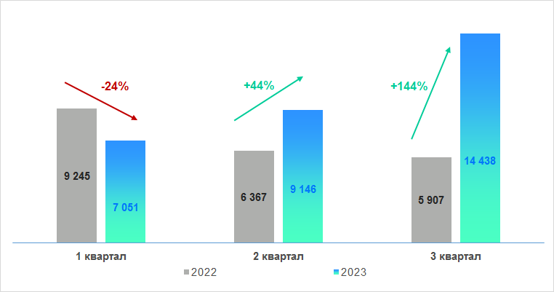
За 9 месяцев текущего года 29% всех регистраций первичного рынка недвижимости региона приходится на Октябрьский район (свыше 8,9 тысяч договоров), в тройке лидеров также остаются Заельцовский (почти 6 тысяч договоров) и Ленинский (более 3,2 тысячи договоров) районы города Новосибирска. В ТОП районов Новосибирской области по регистрации новостроек вошли Новосибирский район (более 3,5 тысяч договоров), г. Обь (534 договора) и г. Бердск (392 договора).
«В сентябре 2023 года удалось достичь максимального показателя по электронной регистрации первичного рынка недвижимости за прошедшие 9 месяцев – 89%, в сравнении с началом 2022 года показатель вырос на 14%. Все договоры, поступающие на регистрацию в электронном виде без каких-либо замечаний, регистрируются за один рабочий день», - отметила Наталья Ивчатова, заместитель руководителя новосибирского Росреестра.

материал подготовлен Управлением Росреестра
по Новосибирской области

ЕГРН пополнился сведениями о границе между Новосибирской областью и Омской областью

В Единый государственный реестр недвижимости внесена еще одна межрегиональная граница – между Новосибирской областью и Омской областью.
Благодаря длительной совместной работе региональных Управлений Росреестра и органов власти Новосибирской области и Омской области землеустроительная документация по описанию местоположения границы по итогам государственной экспертизы включена в государственный фонд данных, полученных в результате проведения землеустройства, и сведения о границе внесены в ЕГРН.
Протяженность западной границы с Омской областью составляет
630,2 км, в основном она проходит по территории лесных массивов и сельхозугодий. Со стороны Новосибирской области граничными являются Чистоозерный, Татарский, Усть-Таркский, Венгеровский, Кыштовский муниципальные районы, а со стороны Омской области – Черлакский, Оконешниковский, Калачинский, Нижнеомский, Муромцевский, Седельниковский муниципальные районы.
В настоящее время три из четырех смежных границ области внесены в ЕГРН, доля границ между Новосибирской областью и соседними регионами, внесенных в ЕГРН, составила 75%. Ранее внесены сведения о границах между Новосибирской областью и Кемеровской областью-Кузбассом, Алтайским краем.
«Установление границ между субъектами Российской Федерации и внесение сведений о них в ЕГРН – важнейшая задача в реализации государственной программы «Национальная система пространственных данных», наполнении Единого государственного реестра недвижимости необходимыми, полными и точными сведениями – отметила руководитель Управления Росреестра по Новосибирской области Светлана Рягузова. – Четвертый субъект, граничащий с 54-м регионом, – Томская область. До конца 2023 года планируется завершить работы по внесению в ЕГРН сведений о данной границе».

материал подготовлен Управлением Росреестра
по Новосибирской области

Имена героев на карте Новосибирска:
Трижды Герой Советского Союза, маршал авиации А.И. Покрышкин

Александр Иванович Покрышкин (6 (19) марта 1913 Новониколаевск – 13 ноября 1985, Москва) – легендарный советский лётчик-ас, второй по результативности пилот-истребитель среди лётчиков стран Антигитлеровской коалиции во Второй мировой войне. Первый трижды Герой Советского Союза, маршал авиации, Почетный гражданин Новосибирска.
А.И. Покрышкин – неординарная личность, легендарный человек, одержимый в делах, с несгибаемой волей и твердым сибирским характером, великий патриот своей Родины.
Его героические подвиги и мужество навсегда вписаны в историю нашей страны и нашего города. В Новосибирске чтят память героя. В городе немало мест, связанных с именем Александра Ивановича: улица, аллея, станция метрополитена, Новосибирский технический колледж, музей, аэропорт, установлены памятник и бюст.
Аллея имени Покрышкина расположена напротив здания правительства Новосибирской области. Здесь же установлен бронзовый бюст лётчика. Скульптуру доставили в наш город из Ленинграда в августе 1949 года. Александр Иванович приезжал на ее открытие.
Монументальный памятник на площади Карла Маркса установили в 2005 году. Место выбрали не случайно: летчик какое-то время жил и работал в Ленинском районе города.
К площади Маркса примыкает улица, названная в честь легендарного аса.
В 2000 году в Новосибирске открыли станцию метро «Маршала Покрышкина», а в 2013 году, к 100-летнему юбилею героя, здесь провели масштабную реконструкцию. В одном из вестибюлей сделали витраж с изображением самолётов и схемы солнечной системы. Одна из малых планет названа в честь нашего земляка.
В 2019 году в рамках проекта «Великие имена России» международному аэропорту Новосибирск (Толмачёво) официально присвоено имя А.И. Покрышкина.
Именем А.И. Покрышкина названы улицы в Москве, Краснодаре. Новокузнецке, Севастополе, Волгограде, Иркутске, Калининграде, Перми, Якутске и еще во многих городах и поселках.

материал подготовлен Управлением Росреестра
по Новосибирской области

Новосибирский Росреестр рассказал об оформлении недвижимости в рамках Декады пожилого человека

С 5 по 10 октября в рамках Декады пожилого человека новосибирский Росреестр провел несколько консультаций для жителей региона.
Жителей Новосибирской области интересовали вопросы оформления прав на гаражи в упрощенном порядке, регистрации сделок с недвижимостью в других регионах России, а также способы защиты недвижимого имущества от мошеннических действий.
Эксперты рассказали о возможностях регистрации гаража без земельного участка. Однако «гаражная амнистия» предполагает одновременный кадастровый учёт и регистрацию прав на гараж и земельный участок. Приобретение в собственность гаража в рамках «гаражной амнистии» возможно в случае если земельный участок, расположенный рядом гаражом, предоставляется в аренду.
Оформить в Новосибирске квартиру в другом регионе, например, по наследству возможно, воспользовавшись экстерриториальным принципом подачи документов. Для этого необходимо обратиться в любой офис МФЦ.
Каждый собственник может бесплатно подать заявление о том, что сделки с принадлежащим ему имуществом могут производиться только при его личном участии. При подаче такого заявления в Единый государственный реестр недвижимости вносится соответствующая запись, и в случае обращения третьих лиц заявление о государственной регистрации перехода права будет возвращено без рассмотрения.
Новосибирский Росреестр продолжит проводить бесплатные консультации. Очередная встреча состоится 17 октября в 13.00 на площадке общественной организации «Пенсионеры-онлайн» по адресу ул. Вокзальная магистраль.
За анонсами дальнейших консультаций следите в социальных сетях Управления Росреестра по Новосибирской области vk.com/rosreestr_nsk, t.me/rosreestr_nsk и на сайте rosreestr.gov.ru.

материал подготовлен Управлением Росреестра
по Новосибирской области

Найти геодезические пункты: непростую задачу решает
новосибирский Росреестр

В Новосибирской области на сегодня обследовано 1938 геодезических пунктов.
Большинство пунктов в Новосибирской области расположены на удаленном расстоянии от населенных пунктов, в труднопроходимой местности. Зачастую приходится идти пешком через буреломы и лесные просеки, туда не ступала нога человека. Редкая удача, когда геопункт удобно расположен - на ровной местности, у дороги, на поверхности земли.
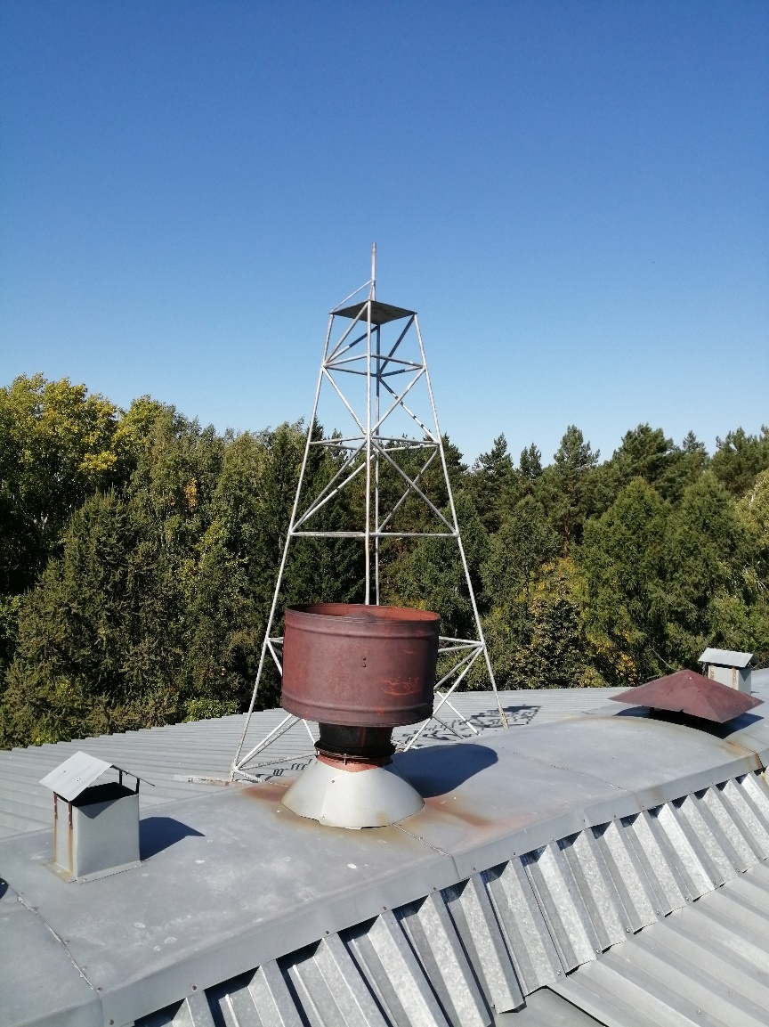

Геодезический пункт «Гидродинамика»

Специалисты обследуют геодезические пункты в любую погоду, в разных условиях – в поле, в лесу, на болотистых местностях, на крышах зданий.
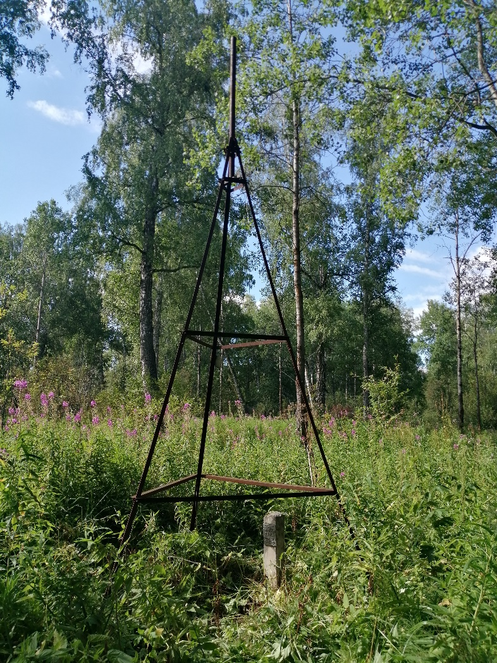

Геодезический пункт «Боровушка»

Иногда, чтобы найти геодезический пункт, проводится целое расследование: необходимо общаться со старожилами, местными жителями, охотниками, представителями администраций, управляющих компаний, вместе с ними поехать в предполагаемое место обследования и совместными усилиями обнаружить пункт.

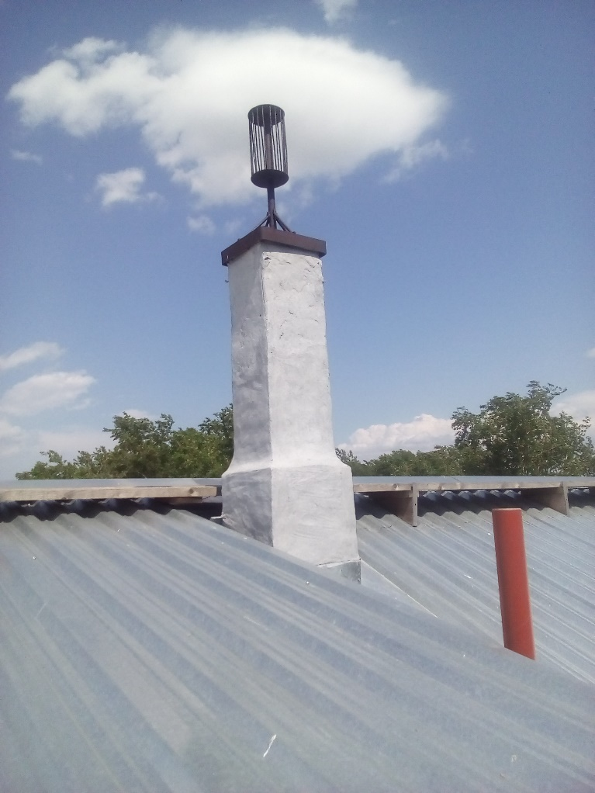

Геодезический пункт «Мостовой»

материал подготовлен Управлением Росреестра
по Новосибирской области

Новосибирский Росреестр провел «горячую» линию в рамках Декады пожилого человека

В дни Декады пожилого человека новосибирский Росреестр провел «горячие» линии для жителей Новосибирской области.
Эксперты ответили на самые популярные вопросы заявителей.
Как оформить квартиру наследникам, если старые правоустанавливающие документы на квартиру приходят в негодность в результате механических, бытовых повреждений: повреждения водой, огнем, выцветение текста, желтизна?
При государственной регистрации прав в представляемых правоустанавливающих документах не должно быть повреждений. Если такие документы пришли в негодность, то можно получить их дубликаты в органах, где выдали оригинальные документы.
Какова стоимость снятия объекта с кадастрового учета?
Процедура прекращения учета дома, гаража, бани осуществляется бесплатно. Госпошлину платить не нужно. При положительном решении владелец получает уведомление о снятии с учета. Одновременно прекращается право владения указанным объектом.
Как получить копии правоудостоверяющих документов на земельные участки?
За получением копий правоудостоверяющих документов вправе обратиться каждый правообладатель земельного участка, его законный представитель либо представитель по нотариально удостоверенной доверенности, а также предоставить следующие документы:
– заявление;
– документ, удостоверяющий личность правообладателя либо его представителя;
– в некоторых случаях — доверенность.
Если о выдаче копии свидетельства или государственного акта на землю ходатайствует наследник, то необходимо предоставить документ, подтверждающий, что заявитель является надлежащим лицом. Например, в качестве документа, подтверждающего это, будут являться запрос, справка, копия заявления о принятии наследства и т.д.
За копиями свидетельств или государственных актов о праве собственности на земельные участки можно обратить в новосибирский Росреестр.

материал подготовлен Управлением Росреестра
по Новосибирской области

В поисках необычного: многообразие топонимов Новосибирской области
В Государственном каталоге географических названий содержится более 1500 наименований населенных пунктов, расположенных в 30 районах Новосибирской области. Среди них немало топонимов с необычными, и даже уникальными названиями. Кому-то через «Гусиный Брод», а кому-то в «Лисьи Норки», так можно было бы охарактеризовать разнообразие наименований. Много названий пришло к нам из тюркского языка. Баган в переводе с тюркского языка означает «столб», Каргат – «черная ягода», Кыштовка – «зимовка», Колывань – «город у воды», Ордынское – «лагерь хана», Тогучин – «девятый».
Богата Новосибирская область и на интересные названия: поселки Безлюдный, Ломовская Дача, Падун, Танчик, Палкин Водопой, деревни Мангазерка, Букреево Плесо, Бадажки, Старый Карапуз, Мамон, Чича, Худышка, Колбаса, Бородавкино, Веселый Кут, села Кудельный Ключ, Гусиный Брод, Колыбелька, Мураши.
Встречаются необычные названия из мира животных: поселок Песцы, деревня Лисьи Норки, село Лягушье, деревня Лебяжье, село Медведское, село Жеребцово.
Особое место занимают названия, возникшие в советское время: поселки Свободный Труд, Факел Революции, Красный Пахарь, Земледелец, деревня Серп и Молот.
Сегодня в Едином государственном реестре недвижимости содержатся границы 976 населенных пунктов области (63,2%).
В 2023 году ЕГРН пополнился границами д. Камень, п. Палкин Водопой, п. Родники, п. Искра, п. Зимовье, п. Спутник.
Наименования географических объектов являются составной частью исторического и культурного наследия народов Российской Федерации и охраняются государством.
Наиболее простой путь узнать о действующих географических названиях – зайти на сайт Публично-правовой компании «Роскадастр» в раздел «Государственный каталог географических названий».
материал подготовлен Управлением Росреестра
по Новосибирской области

На Чуйском тракте в Новосибирской области проверены
дорожные указатели

По территории Новосибирской области до границы с Алтайским краем пролегает часть автомобильной дороги федерального значения Р-256 «Чуйский тракт» протяженностью 136 км, которая проходя через Алтайский край и Республику Алтай заканчивается у границы с Монголией. Общая протяженность дороги – 963 км.
Неотъемлемой частью дороги являются дорожные указатели.
Управление Росреестра по Новосибирской области проверяет, соблюдаются ли правила употребления наименований географических объектов на них.
Специалистами новосибирского Росреестра проверены все дорожные указатели вдоль «Чуйского тракта» с наименованиями рек Иня, Койниха, Черная и 37 населенных пунктов региона.
На всех дорожных указателях наименования географических объектов указаны в соответствии с Государственным каталогом географических названий.
Установкой дорожных знаков занимаются работники дорожного хозяйства. Ежегодно в третье воскресенье октября они отмечают свой профессиональный праздник, который в этом году пришелся на 15 октября.

материал подготовлен Управлением Росреестра
по Новосибирской области

Управление Росреестра по Новосибирской области предупреждает население о недопущении пала на землях сельскохозяйственного назначения
Ежегодно с приходом весны фиксируются сельскохозяйственные палы (поджоги пожнивных остатков и сухостоя сорной растительности на землях сельскохозяйственного назначения), чем усложняется пожароопасная обстановка.
Управления Росреестра по Новосибирской области обращается ко всем юридическим и физическим лицам, правообладателям и пользователям сельскохозяйственных угодий и напоминает о недопустимости палов сухой травы и предупреждает землепользователей:
в соответствии с пунктами 218 и 283 Правил противопожарного режима в Российской Федерации, утвержденных постановлением Правительства Российской Федерации от 25 апреля 2012 года № 390, запрещено выжигание сухой травянистой растительности, стерни, пожнивных остатков на землях сельскохозяйственного назначения и землях запаса, разведение костров на полях.
Использование открытого огня и разведение костров на землях сельскохозяйственного назначения и землях запаса могут производиться только при условии соблюдения требований пожарной безопасности, установленных Правилами противопожарного режима в Российской Федерации, а также нормативными правовыми актами Министерства Российской Федерации по делам гражданской обороны, чрезвычайным ситуациям и ликвидации последствий стихийных бедствий, принятыми по согласованию с Министерством природных ресурсов и экологии Российской Федерации и Министерством сельского хозяйства Российской Федерации.
Сельскохозяйственные палы приводят к снижению плодородия почвы, повреждению лесозащитных насаждений и зачастую приводят к возникновению крупных пожаров и угрожают населенным пунктам, и могут стать причиной гибели людей. Кроме того, запрещено в полосах отвода автомобильных дорог, полосах отвода и охранных зонах железных дорог, путепроводов и продуктопроводов выжигать сухую травянистую растительность, разводить костры, сжигать хворост, порубочные остатки и горючие материалы, а также оставлять сухостойные деревья и кустарники. В целях пресечения фактов выжигания растительности и предупреждения возникновения чрезвычайных ситуаций, вызванных пожарами, возникшими в том числе при сплошном выжигании растительности (палами), 01 февраля 2019 года утвержден План работы Управления Росреестра по Новосибирской области по участию в предупреждении и ликвидации последствий чрезвычайных ситуаций, вызванных пожарами, возникшими в том числе при сплошном выжигании растительности (палами), на территории Новосибирской области.
В рамках проведения надзорных функций по государственному земельному надзору Управлением проводятся обследования земельных участков на наличие признаков чрезвычайных ситуаций (стихийных свалок, сжигания мусора, наличие сухой травы вблизи автомобильных дорог). С целью предупреждения чрезвычайных ситуаций проводятся беседы с землепользователями, собственниками земельных участков о вреде выжигания сухой травянистой растительности, стерни, пожнивных остатков на землях сельскохозяйственного назначения и опасности возникновения крупных пожаров. Следует отметить, что за пожарную безопасность и состояния плодородия почвы несут ответственность землепользователи, собственники земельных участков.
Работа Управления Росреестра по Новосибирской области по профилактике и предупреждению чрезвычайных пожароопасных ситуаций проводится в тесном взаимодействии с Главным Управлением МЧС России по Новосибирской области, Управлением Россельхознадзора по Новосибирской области, уполномоченными органами государственной власти по Новосибирской области, иными органами государственной власти, органами местного самоуправления. В случае обнаружения признаков, указывающих на возможность возникновения чрезвычайной ситуации, государственные инспекторы Управления Росреестра по Новосибирской области сообщают о данных фактах уполномоченным лицам органов местного самоуправления.
Просим Вас проявить максимальную ответственность и не допускать возгорания сухой растительности. Будьте осторожны с огнем! Обнаружив возгорание, попытайтесь остановить распространение огня своими силами и сообщите по телефону:
- на Единый телефон экстренных служб – 112;
- в Пожарно-спасательную службу МЧС России – 101;
- «Единый телефон доверия» ГУ МЧС России по Новосибирской области - 8(383) 239-99-99;

материал подготовлен Управлением Росреестра
по Новосибирской области

СОУЧРЕДИТЕЛИ :
администрация Нижнечеремошинского сельсовета
Совет депутатов Нижнечеремошинского сельсовета
АДРЕС РЕДАКЦИОННОГО СОВЕТА:
632946
Новосибирская область Краснозёрский район
с. Нижнечеремошное ул. Октябрьская , 53
ПРЕДСЕДАТЕЛЬ РЕДАКЦИОННОЙ КОМИССИИ :
Юрченко Алла Викторовна – специалист администрации Нижнечеремошинского сельсовета
Тираж – 3 экземпляра

СОДЕРЖАНИЕ :

Постановление от 05.10.2023 г. № 45 « О Об актуализации адресных сведений в государственном адресном реестре»
стр.2
Постановление от 05.10.2023 г. № 46 « О Об актуализации адресных сведений в государственном адресном реестре»
стр.3
Постановление от 05.10.2023 г. № 47 « О Об актуализации адресных сведений в государственном адресном реестре»
стр.4
Постановление от 05.10.2023 г. № 48 « О Об актуализации адресных сведений в государственном адресном реестре»
стр.5
Постановление от 05.10.2023 г. № 49 « О Об актуализации адресных сведений в государственном адресном реестре»
стр.6
Постановление от 05.10.2023 г. № 50 « О Об актуализации адресных сведений в государственном адресном реестре»
стр.7
Постановление от 05.10.2023 г. № 51 « О Об актуализации адресных сведений в государственном адресном реестре»
стр.8
Постановление от 05.10.2023 г. № 52 « О Об актуализации адресных сведений в государственном адресном реестре»
стр.9
Постановление от 05.10.2023 г. № 53 « О Об актуализации адресных сведений в государственном адресном реестре»
стр.10
Постановление от 05.10.2023 г. № 54 « О Об актуализации адресных сведений в государственном адресном реестре»
стр.11

Постановление от 05.10.2023 г. № 55 « О Об актуализации адресных сведений в государственном адресном реестре»
стр.12
Постановление от 05.10.2023 г. № 56 « О Об актуализации адресных сведений в государственном адресном реестре»
стр.13
Постановление от 05.10.2023 г. № 57 « О Об актуализации адресных сведений в государственном адресном реестре»
стр.14
Постановление от 05.10.2023 г. № 58 « О Об актуализации адресных сведений в государственном адресном реестре»
стр.15
Постановление от 05.10.2023 г. № 59 « О Об актуализации адресных сведений в государственном адресном реестре»
стр.16
Постановление от 05.10.2023 г. № 60 « О Об актуализации адресных сведений в государственном адресном реестре»
стр.17
Решение сессии от 26.10.2023 г. № 52/1 «О внесении изменений и дополнений
в решение тридцать шестой сессии Совета депутатов Нижнечеремошинского сельсовета Краснозерского района Новосибирской области шестого созыва от 23.12.2022 № 40 «О бюджете Краснозерского района Новосибирской области на 2023 год и плановый период 2024 и 2025 годов»
стр.18
Решение сессии от 26.10.2023 г. № 52/3 «О внесении изменений в решение Совета депутатов Нижнечеремошинского сельсовета Краснозерского района Новосибирской области от 22.12.2016 г. № 22 «О Правилах по благоустройству территории Нижнечеремошинского сельсовета Краснозерского района Новосибирской области»
стр.20

Решение сессии от 26.10.2023 г. № 52/3 «Об определении налоговых ставок земельного налога»
стр. 22

ИЗВЕЩЕНИЕ «о проведении открытого конкурса по отбору управляющей организации для управления, содержания и ремонта жилищного фонда в многоквартирных домах Нижнечеремошинского сельсовета Краснозерского района Новосибирской области»
стр. 25
Спрос на новостройки достиг рекордных значений стр.27
ЕГРН пополнился сведениями о границе между Новосибирской областью и Омской областью
стр.28
Имена героев на карте Новосибирска: Трижды Герой Советского Союза, маршал авиации А.И. Покрышкин
стр.29
Новосибирский Росреестр рассказал об оформлении недвижимости в рамках Декады пожилого человека
стр.31
Найти геодезические пункты: непростую задачу решаетновосибирский Росреестр
стр.32
Новосибирский Росреестр провел «горячую» линию в рамках Декады пожилого человека стр.34

В поисках необычного: многообразие топонимов Новосибирской области
стр.36

На Чуйском тракте в Новосибирской области проверены дорожные указатели
стр.37
Управление Росреестра по Новосибирской области предупреждает население о недопущении пала на землях сельскохозяйственного назначения
стр.38

